**今日动态**

**一、来园**

**今天来园人数为23人，1人请假，要注意休息哦。**

1. **户外**

**今天是混班户外，孩子们在前操场的滑滑梯、综合区、攀爬网进行了游戏。**

**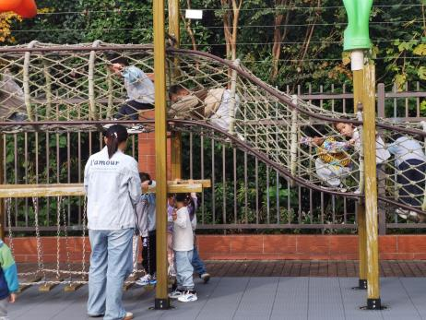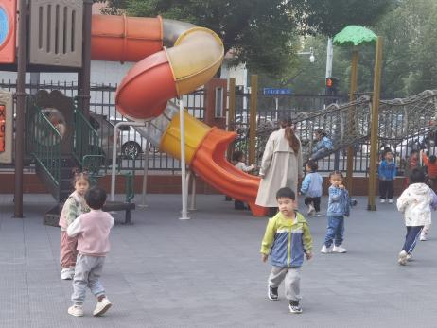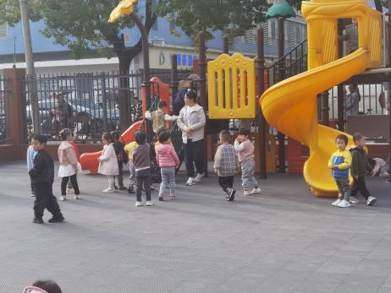**

**三、区域游戏：**

|  |  |  |
| --- | --- | --- |
| IMG_20241113_082744 | IMG_20241113_082747 | IMG_20241113_082934 |
| IMG_20241113_083003 | IMG_20241113_083020 | IMG_20241113_083035 |
| IMG_20241113_082943 | IMG_20241113_082954 | IMG_20241113_082947 |

**四、集体活动：**

**科学：桔娃娃**

这是一节观察类的科学活动，重点是引导幼儿运用多种感官来感知桔子的特征。本次活动通过摸一摸、看一看、闻一闻、尝一尝等多通道的方法来感知桔子的特征，并用记录的形式帮助幼儿整理经验，让幼儿能用语言讲述自己的发现。

桔子是日常生活中孩子们比较熟悉的一种水果，孩子们也都吃过桔子，但他们并没有仔细观察过桔子的特征。在之前的学习中，孩子们已经认识了红黄绿三种颜色，对形状（圆形）也有了一定的认识，也能感知和分辨物体的软硬。操作活动中孩子们的自控能力不强，活动没有一定的目的性，语言表述也不够清楚，需要在老师的引导下才能说清楚。

**唐艺哲、李星渔、周洢柠、陶亦修、印桉聿、冯奕程、史心烨、谭安哲、谭悦、****王雨桐、顾嘉、张先彤**运用多种感官，感知桔子的特征，并能用语言表达自己的感受。**孙天艺、高煜宁、许皓宇、胡皓泽、张若瑾、张展旭、唐若茜、****周子懿、刘欣妍、李奕彤、张一航**尝试由外向里剥桔子，体验剥桔子、吃桔子的快乐。

**生活活动情况：**

1.午餐情况：

今天的午饭吃的是意大利面。大部分的孩子是能够自主进餐的，并且有较好的进餐习惯。但还有个别幼儿的握勺姿势不是很标准。今天蔬菜很多小朋友都吃完了，非常棒，还有个别幼儿不吃蔬菜，需要家长们回家再继续跟进、配合一起让孩子不挑食，爱吃饭。

2.午睡情况：

午睡时，有个别孩子入睡比较晚，大家需要调整孩子的作息时间哦！

**家园合作：**

1.动态上的照片，仅作为老师观察时的随拍，并不是所有孩子的照片都会呈现，

2.近期是传染病高发期，请各位家长关注幼儿身心状态。